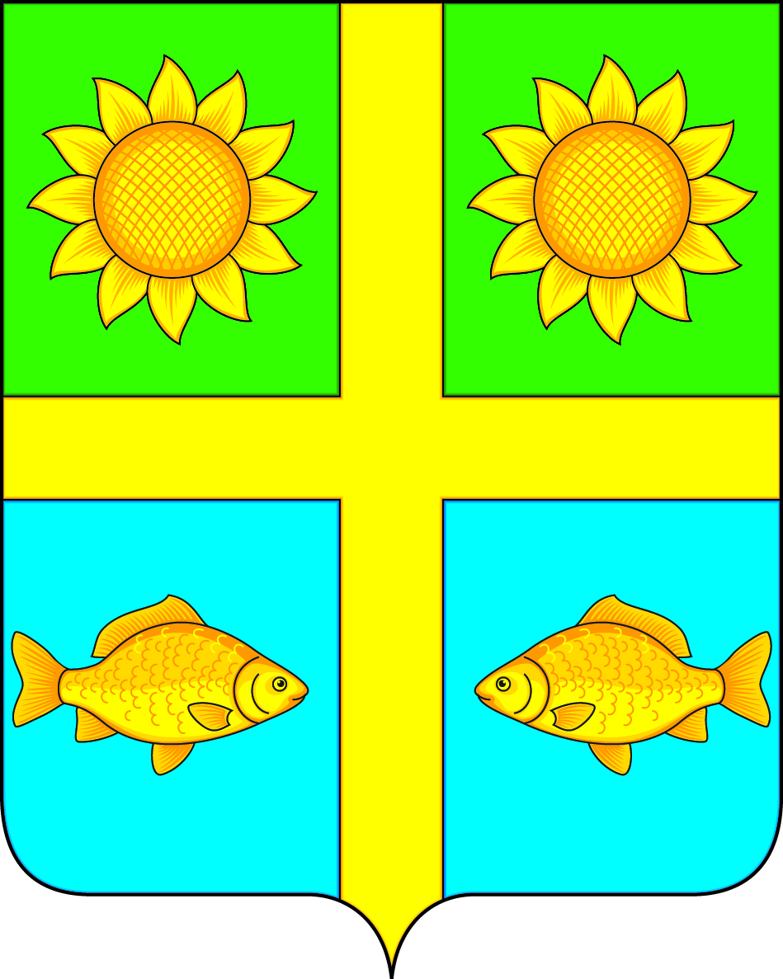
СОВЕТ НАРОДНЫХ ДЕПУТАТОВ
ПОПОВСКОГО СЕЛЬСКОГО ПОСЕЛЕНИЯ
БОГУЧАРСКОГО МУНИЦИПАЛЬНОГО РАЙОНА
ВОРОНЕЖСКОЙ ОБЛАСТИ
РЕШЕНИЕ

от « 16 » мая 2022 г. № 119
с. Лофицкое

О внесение изменений в решение Совета народных депутатов Поповского сельского поселения от 24.08.2017 154 «Об утверждении Порядка назначения и проведения собраний и конференций граждан (собраний делегатов) Поповского сельского поселения Богучарского муниципального района»

В соответствии с Федеральными законами от 06.10.2003 № 131-ФЗ «Об общих принципах организации местного самоуправления в Российской Федерации», Уставом Поповского сельского поселения Богучарского муниципального района Воронежской области, Совет народных депутатов Поповского сельского поселения Богучарского муниципального района решил:
1. Внести в решение Совета народных депутатов Поповского сельского поселения Богучарского муниципального района Воронежской области от 24.08.2017 № 154 «Об утверждении Порядка назначения и проведения собраний и конференций граждан (собраний делегатов) Поповского сельского поселения Богучарского муниципального района» следующие изменения.
1.1. Пункт 5.2. раздела 5 приложения к решению «Порядок назначения и проведения собраний и конференций граждан (собраний делегатов) Поповского сельского поселения Богучарского муниципального района» изложить в следующей редакции:
«5.2. Норма представительства делегатов на конференцию граждан (собрание делегатов) устанавливается инициатором ее проведения с учетом численности жителей, имеющих право на участие в конференции граждан (собрании делегатов). Один делегат может представлять интересы не менее 25 и не более 100 граждан при проведении конференции граждан (собрания делегатов) на всей территории Поповского сельского поселения Богучарского муниципального района Воронежской области, а при проведении конференции граждан (собрания делегатов) на части территории Поповского сельского поселения Богучарского муниципального района Воронежской области - не менее 10 и не более 50 граждан.».
1.2. Пункт 5.5. раздела 5 приложения к решению «Порядок назначения и проведения собраний и конференций граждан (собраний делегатов) Поповского сельского поселения Богучарского муниципального района» изложить в следующей редакции:
«5.5. Подсчет подписей в подписных листах осуществляется инициатором проведения конференции граждан (собрания делегатов). В избрании делегатов должны принять участие не менее одной четверти граждан от каждой группы граждан численностью от 25 до 100 человек (при проведении конференции граждан (собрания делегатов) на всей территории Поповского сельского поселения Богучарского муниципального района Воронежской области) и не менее одной четверти от каждой группы граждан численностью от 10 до 50 человек (при проведении конференции граждан (собрания делегатов) на части территории сельского поселения), имеющих право на участие в выборах делегатов и зарегистрированных на соответствующей территории Поповского сельского поселения Богучарского муниципального района Воронежской области, где планируется проведение конференции граждан (собрания делегатов). Решение об избрании делегатов принимается большинством голосов от числа граждан, принявших участие в выборе делегатов. Итоги подсчета указываются в протоколе конференции граждан (собрания делегатов), подписываемом инициатором проведения конференции граждан (собрания делегатов).».
2. Контроль за исполнением настоящего решения возложить на главу Поповского сельского поселения Ленченко О.А.

Глава Поповского
сельского поселения О.А. Ленченко

